POLYFLOR FINESSE SD
Objectflor

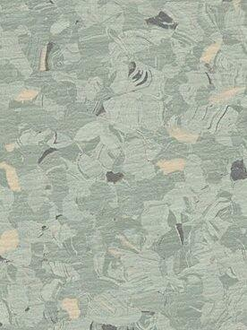Eigenschaften
Benutzungsintensität
Klasse 34, Klasse 43
Bewertungsgruppe Rutschgefahr
R 9
Breite (mm)
2.000,00
Länge (mm)
20.000,00
Brandverhalten
Bfl-s1
Gesamtdicke Belag (mm)
2,00
Gewicht (kg/m²)
3,03
Wärmeleitfähigkeit (W/(m*K))
0,01
Belagsart
PVC
Farbbeständigkeit gegenüber künstlichem Licht
≥ 6

